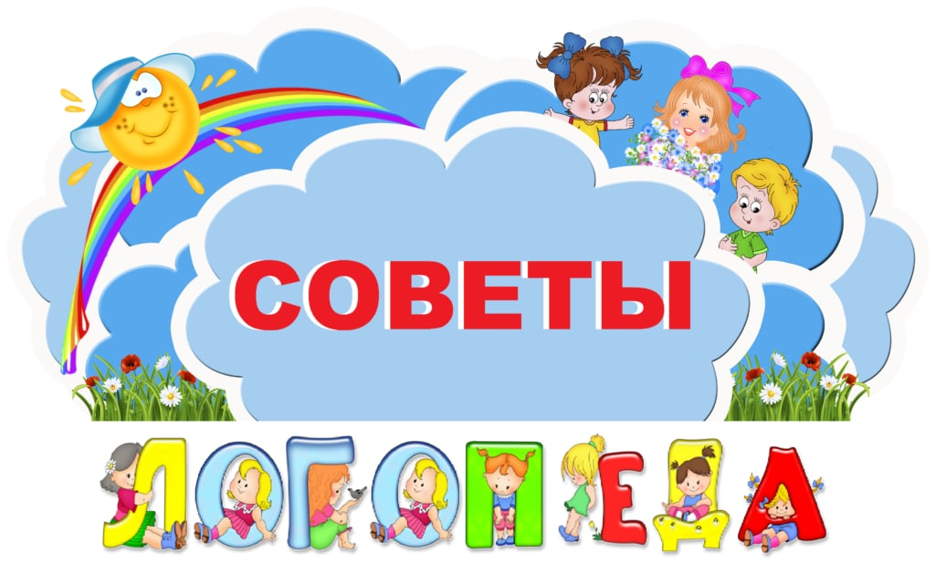

Уважаемые мамы, папы, бабушки и дедушки!

В условиях развития информационных технологий дети много времени проводят в телефонах, приставках, планшетах. Недостаток живого общения родителей и детей оказывает негативное влияние на развитие речи.
Ни для кого не секрет, что во время обучения в начальных классах у ребенка возникают трудности, особенно в овладении русским языком. Многие дети с трудом строят фразу, не умеют грамматически правильно оформлять предложения, у них бедный словарный запас. Такие недочёты не заметны дома, но выявляются на уроках в школе.
Для того, чтобы предотвратить эти трудности, необходимо уделять внимание развитию речи ребенка в дошкольном возрасте.
По дороге в детский сад, на прогулке, в машине, на кухне можно с интересом и пользой провести время, организуя игры и упражнения, не требующие финансовых вложений, но позволяющие обогащать словарный запас ребенка, расширять его знания и кругозор, учить анализировать и фантазировать.

Игра для усвоения антонимов «Противоположности»

Взрослый называет какое-либо слово или словосочетание и просит ребенка в ответ придумать слово или словосочетание наоборот.
Например, слон большой, а мышка маленькая, арбуз большой, а яблоко -… Жираф высокий, а крокодил низкий, шкаф высокий, а стол -…, папа высокий, а (имя ребёнка) - … Брюки длинные, а шорты короткие, змея длинная, а гусеница - … Кирпич тяжёлый, а подушка легкая, шуба тяжелая, а платье -…и т.д.
Слова - антонимы: большой – маленький, высокий – низкий, тонкий – толстый, добрый – злой, глупый – умный, легкий – тяжелый, грязный – чистый, веселый – грустный, молодой – старый, сильный – слабый, темный – светлый, черный – белый, внизу – вверху, новый – старый, глубокий – мелкий, мокрый – сухой, горячий – холодный, мягкий – твердый, широкий – узкий, один – много, и т.д.
Сопоставление слов-антонимов чрезвычайно увлекает детей.
Желаю вам интересного времяпрепровождения!
Дмитриева Н.Ю., учитель-логопед Белорецкой ЗПМПК

